Martes
01
de Diciembre

Primero de Primaria

Matemáticas

Contamos de varias formas

Aprendizaje esperado: Lee, escribe y ordena números naturales hasta 100.

Énfasis: Desarrollar estrategias de conteo en diferentes arreglos.

¿Qué vamos a aprender?

Leerás, escribirás y ordenarás números naturales hasta el 100.

Desarrollarás estrategias de conteo en diferentes arreglos.

Para esta sesión necesitarás el siguiente material.

- Cuaderno o una hoja.
- Lápiz.
- Lápices de colores.
- Goma y sacapuntas.
- Tu libro de texto Matemáticas.

https://libros.conaliteg.gob.mx/20/P1MAA.htm

¿Qué hacemos?

Para empezar, te invito a que, con ayuda de un adulto, papá, mamá o de quien te acompañe, cuentes del 1 al 30, apoyándote en tu tira de números. Después busca la página 62 de libro de texto Matemáticas.

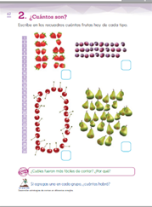

Esta actividad se llama, “¿Cuántos son?” y la indicación dice: Escribe en los recuadros cuántas frutas hay de cada tipo.

Empieza con las fresas, cuenta una por una.

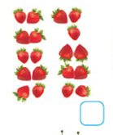

Estas son las opiniones que han enviado algunos niños y niñas.

- Carolina de Tlaxcala dice que es muy fácil, que ella contó de una en una y dicen que son 20 fresas.

- Sonia de Chihuahua dice que ella contó el primer grupo y luego el segundo. En el primero son 10 fresas y en el segundo 9 fresas y luego los sumó.

- Mario, quien vive en Yucatán, dice que él contó de dos en dos y que contó 18 fresas, más una fresa que está sola son 19.

¿Qué te parece si las cuentas una por una? así como lo hizo Carolina.

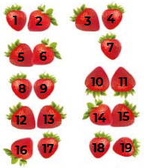

¡Son 19! si tu resultado no fue correcto, no te sientas mal, anímate a seguir practicando, ya verás que pronto lo podrás lograr. Sigue con las uvas, ¿Cuántas uvas cuentas?

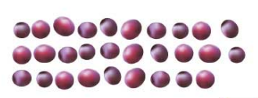

Lee las respuestas de los pequeños:

- Soco de Colima, dice que contó de una en una y que iba tachando las uvas contadas para no volverlas a contar porque la primera vez contó dos veces una uva. Dice que son 29 uvas.

- Mateo, quien vive en Nuevo León, dice que él contó de dos en dos, como lo hizo Mario cuando contó las fresas. También dice que son 29 uvas.

- Irma de Oaxaca nos comparte que contó que hizo grupos de cinco uvas; y así contó cinco y luego otros cinco, eran 10, y otros cinco, 15, y así siguió y llegó a 25, al final no juntó 5 porque solo había 4, entonces 25 que llevaba y 4, fueron 29.

¿Te das cuenta de que cada alumno tiene su manera de contar? esto es muy interesante, ¿Tú, como contarías las uvas?

Cuéntalas como lo hizo Mateo, de dos en dos.

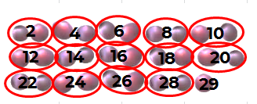

¡Excelente! continúa con las cerezas, también para estas, hay comentarios de cuantas cerezas contaron y cómo lo hicieron.

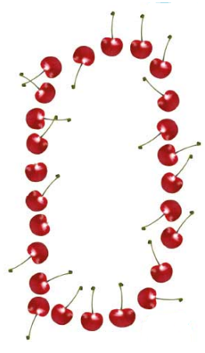

- Julia de Baja California Sur dice que son 27 y contó de una en una.

- Oscar de Tabasco dice que son 25 y que iba tachando las que contaba.

- Fernanda de Durango dice que agrupó de cinco en cinco y que son 2.

- Julia dice que al contar de una por una se siguió de largo porque no puso atención dónde empezó a contar, también dice que ya contó nuevamente y son 25 cerezas.

Si te fijas, hay varias maneras de contar, ¿Cuál utilizarías tú?

¡Genial! siguen las peras. Observa las peras en tu libro de texto, cuenta con atención, puedes utilizar algunas de las formas que hoy las niñas y niños han compartido.

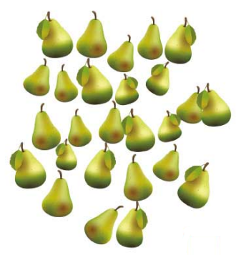

- Raúl de Morelos dice que son 26 y que él las fue agrupando de dos en dos.

- José Luis, quien vive en Ciudad de México, dice que contó una por una, pero tachó las que ya había contado para no equivocarse, y le salieron 26.

- Yesica de Sinaloa dice que le gustó la idea de hacer grupos de 5 en 5 después contó hasta 25 y le sobró una pera, por lo que son 26.

Todos coinciden en que son 26. Cuenta rápidamente como lo propuso José Luis (contando una por una, mientras las tachas para no contar lo que ya habías contado). Efectivamente ustedes tuvieron su resultado correcto.

Es muy importante notar que hay diferentes procedimientos para contar una cantidad de frutas. Cada uno tuvo una manera de contar diferente y todas son válidas, también es importante que te hagas las siguientes preguntas.

- ¿Cuáles frutas fueron más fáciles de contar? ¿Por qué?
- ¿De qué frutas había más?
- ¿De cuál menos?

Cuando tengas que contar un grupo de objetos, de frutas, de animales o incluso de personas, puedes seguir algunas de las formas que hoy pusiste en práctica, por ejemplo, agrupar y poner alguna marca a lo que ya has contado, para no contar dos veces lo mismo.

El Reto de Hoy:

Intenta escribir los números del 10 al 30 en tu cuaderno, si tienes duda, puedes apoyarte con los números de las páginas de tu libro, o sea, que puedes ir leyendo los numeritos de las páginas para saber qué número sigue después del otro.

Si te es posible consulta otros libros y comenta el tema de hoy con tu familia.

¡Buen trabajo!

Gracias por tu esfuerzo.

Para saber más:
Lecturas

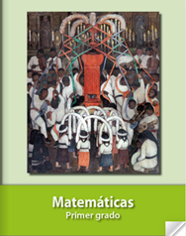
https://libros.conaliteg.gob.mx/20/P1MAA.htm

